# **Trường THCS Nguyễn Thị Thập**

**BÀI HỌC TRỰC TUYẾN MÔN TIẾNG ANH 6**

**( Từ ngày 18/10 - 30/10 /2021)**

**Unit 3 : FRIENDS**

**LESSON : 1**

***(3 tiết 22 , 23 , 24 )***

**Week 8 – p.22**

1. **New words :**
2. glasses (n)
3. summer camp (n)
4. slim (adj)
5. blond (adj)
6. stripped (adj)
7. **Activity :**
8. **Activity 1 :**

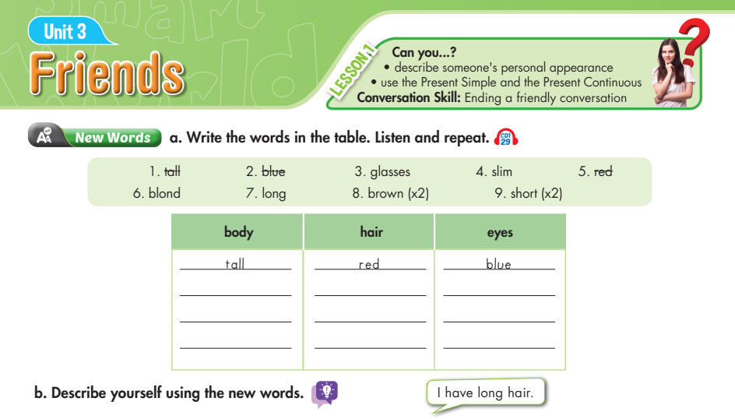

1. **Activity 2 :**

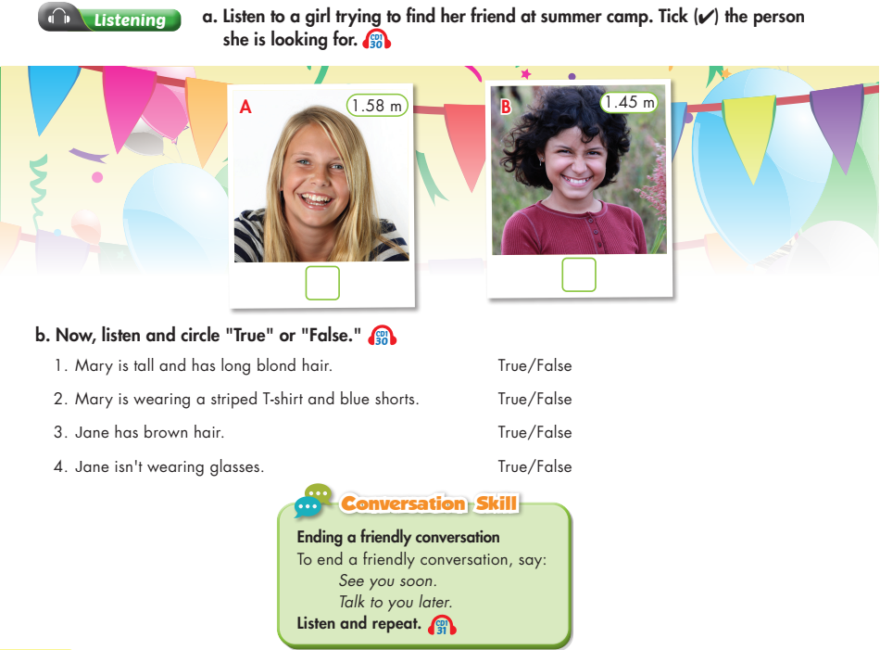

# **Trường THCS Nguyễn Thị Thập**

**BÀI HỌC TRỰC TUYẾN MÔN TIẾNG ANH 6**

**( Từ ngày 18/10 - 30/10/2021)**

**Unit 3 : FRIENDS**

**LESSON : 1**

***(3 tiết 22 , 23 ,24 )***

**Week 8– p.23**

1. **New words :**
2. glasses (n)
3. summer camp (n)
4. slim (adj)
5. blond (adj)
6. stripped (adj
7. **Activity :**
8. **Activity 1 :**

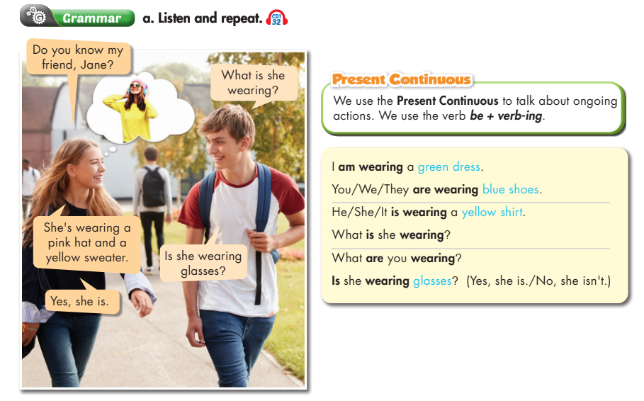

1. **Activity 2 :**

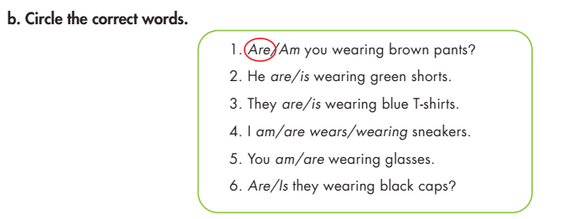

1. **Activity 3 :**

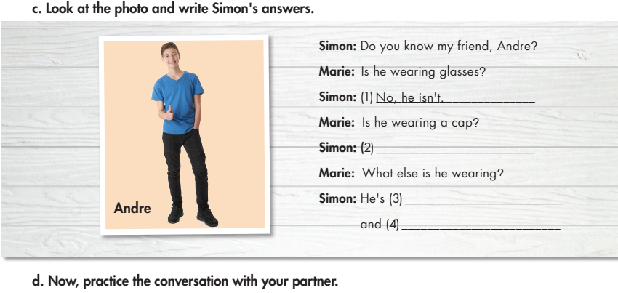

# **Trường THCS Nguyễn Thị Thập**

**BÀI HỌC TRỰC TUYẾN MÔN TIẾNG ANH 6**

**( Từ ngày 18/10- 30/10/2021)**

**Unit 3 : FRIENDS**

**LESSON : 3**

***(3 tiết 22 , 23 , 24 )***

**Week 8 – P.24**

1. **Activity 1 :**

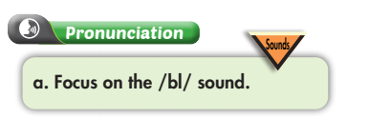

1. **Activity 2 :**

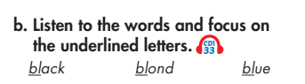

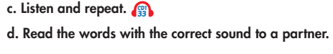

1. **Activity 3 :**

